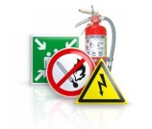 Меры пожарной безопасности в быту

Пожарная безопасность в квартире:
- Не оставляй без присмотра включенные электроприборы, особенно электроплиты, утюги, обогреватели, телевизор, светильники и др.
- Уходя из дома, не забудь их выключить.
- Не суши белье над плитой. Оно может загореться.
- Не забывай выключить газовую плиту.
- Если почувствовал запах газа, не зажигай спичек и не включай свет.
- Ни в коем случае не зажигай фейерверки, свечи или бенгальские огни дома без взрослых.
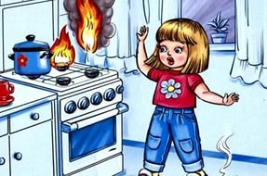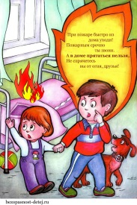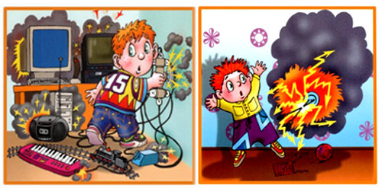
Если начался пожар, а взрослых дома нет, поступай так:
Если огонь небольшой, можно попробовать сразу же затушить его, набросив на него плотную ткань или одеяло, заливая водой или засыпая песком. Если огонь сразу не погас, немедленно убегай из дома в безопасное место. И только после этого позвони в пожарную охрану по телефону или попроси об этом соседей. Если не можешь убежать из горящей квартиры, сразу же позвони по телефону и сообщи пожарным точный адрес и номер своей квартиры. После этого зови из окна на помощь соседей и прохожих. При пожаре дым гораздо опаснее огня. Большинство людей при пожаре гибнут от дыма. Если чувствуешь, что задыхаешься, опустись на корточки или продвигайся к выходу ползком - внизу дыма меньше. Если в помещение проник дым. надо смочить водой одежду, покрыть голову мокрой салфеткой и выходить пригнувшись или ползком. Обязательно закрой форточку и дверь в комнате, где начался пожар. Закрытая дверь может не только задержать проникновение дыма, но иногда и погасить огонь. Наполни водой ванну, ведра, тазы. Можешь облить водой двери и пол. При пожаре в подъезде никогда не садись в лифт. Он может отключиться и ты задохнешься. Когда приедут пожарные, во всем их слушайся и не бойся. Они лучше знают, как тебя спасти. Запомните самое главное правило не только при пожаре, но и при любой другой опасности: Не поддавайтесь панике и не теряйте самообладания!'
В случае пожара или появления дыма следует немедленно сообщить в пожарную охрану
по телефонам «101» или «112» указав точный адрес.

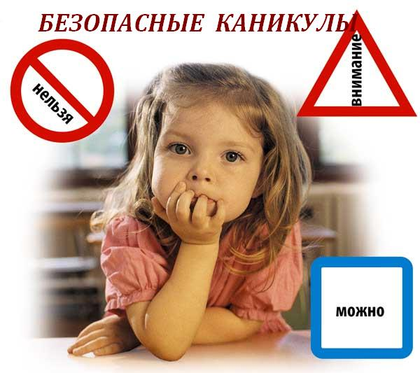
Памятка

«Безопасность ребенка в Новогодние и Рождественские
каникулы»

Уважаемый опекун (попечитель)!

Наступают новогодние каникулы – пора отдыха детей, интересных дел, новых впечатлений. У Вашего подопечного появится больше свободного времени для приключений и ребячьих фантазий, а у Вас – забот и тревог за их безопасность. Чтобы избежать непредвиденных ситуаций с детьми, убедительно просим Вас позаботиться о безопасности ребенка в период новогодних и Рождественских праздников:
принять исчерпывающие меры по сохранности жизни и здоровья детей, предупреждению детского травматизма, недопущению несчастных случаев, безопасности дорожного движения в период школьных каникул, соблюдению требований пожарной и антитеррористической безопасности
ПОМНИТЕ: проезжая часть (дорога) - это опасное место, не допустимое для игр и развлечений !
ПОМНИТЕ: выход на лед запрещен !
ПОМНИТЕ: оставление детей без присмотра в любых травмоопасных местах, представляющих угрозу жизни и здоровью детей влечет к административной ответственности !
ПОМНИТЕ: о соблюдении правил техники безопасности, правилах поведения в транспорте, местах массового скопления людей, соблюдении правил дорожного движения, антитеррористической и пожарной безопасности, соблюдении мер безопасности на железнодорожном транспорте! ПОМНИТЕ: неумелое обращение с пиротехникой может угрожать жизни и здоровью Ваших подопечных ! ПОМНИТЕ: Вы несете ответственность за жизнь и здоровье подопечных!

Уважаемые опекуны (попечители)!
Согласитесь, что нет большего счастья, чем видеть наших детей здоровыми, радостными и веселыми! Их жизнь и здоровье, светлое будущее во многом зависят от нас, взрослых!

